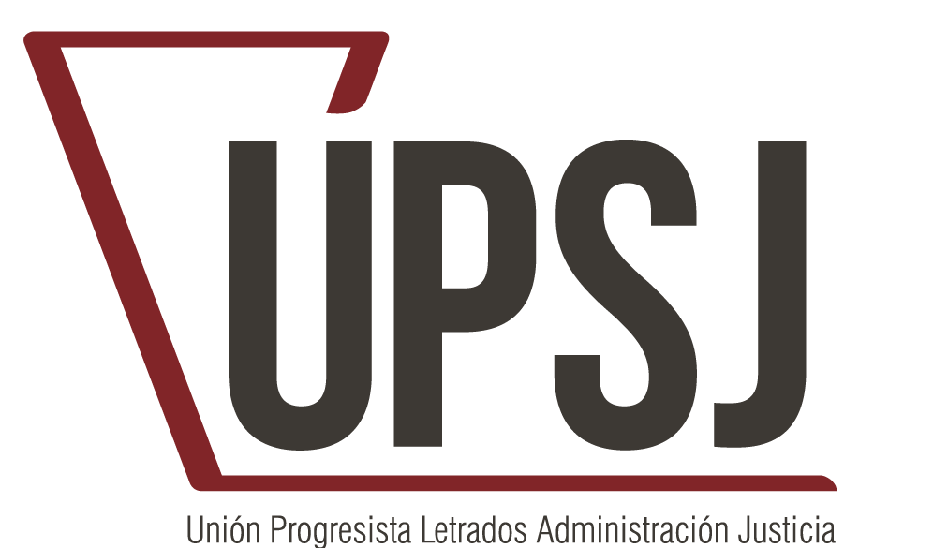
UNIÓN PROGRESISTA DE
LETRADOS DE LA
ADMINISTRACIÓN DE JUSTICIA

www.upsj.org

Prórroga del plazo de disfrute de los días de permiso por asuntos propios correspondientes a 2019

La Ley Orgánica 4/2018 de 28 de diciembre de reforma de la LOPJ 6/85 de 1 de julio introdujo la siguiente modificación en el permiso de asuntos propios:

Disposición transitoria segunda. Disfrute de días de permiso de los años 2017 y 2018.
El personal a que se refiere el artículo 503 de la Ley Orgánica 6/1985, de 1 de julio, del Poder Judicial, podrá disfrutar, excepcionalmente, tras la entrada en vigor de esta Ley, de tres días adicionales de permiso por asuntos particulares correspondientes al año 2017.
Tanto los tres días adicionales correspondientes a 2017 como los correspondientes a 2018 podrán disfrutarse en 2019. En ningún caso los tres días de cada año podrán acumularse entre sí, ni a los que correspondan a 2019 o a las vacaciones anuales retribuidas.
Estos días adicionales serán concedidos por la Administración competente en materia de personal atendiendo, en todo caso, a que las necesidades del servicio queden cubiertas.
Fruto de esta modificación y la consiguiente recuperación de los tres días de asuntos propios, en su día recortados, correspondientes de los años 2017 y 2018, este año 2019, los Letrados de la Administración han pasado a tener como mínimo 15 días por este tipo de permiso, que se corresponden a los nueve 9 días que le corresponden cada año, más los 6 días recuperados de los años 2017 y 2018. El contingente aumenta cuando se trata de Letrados con más de seis trienios puesto que tienen derecho a un mínimo de 2 días más, que van incrementándose en proporción con los años de servicios prestados.
Hay que tener en cuenta que este año 2019 no ha sido pródigo en los llamados “puentes laborales”. Repasando el calendario anual, solo los días 1 de mayo y el 15 de agosto cayeron en miércoles y jueves, ningún otro. Esta circunstancia ha dificultado que los compañeros hayan disfrutado de los días recuperados fácilmente y de manera escalonada, sin causar disfunciones en sus partidos judiciales.
El cercano período navideño obliga a buscar soluciones a los problemas que pueden plantearse cuando compañeros hayan de cuadrar sus disponibilidades para atender el servicio de su partido judicial, ya que todos ellos disponen de más de días de asuntos particulares de lo que es habitual.
Por ello, UPSJ solicita se acuerde que los días de asuntos propios correspondientes al año 2019 se puedan disfrutar hasta el 30 de junio.
Ello, por las razones expuestas: no causar un perjuicio al servicio público, que debe quedar atendido, pero tampoco perjudicar a los Letrados que al final tendrán problemas para disfrutar de todos los días por asuntos propios que por derecho les corresponden.
Diferentes CCAA han optado por esta solución. En concreto, la Dirección General de Aragón ha acordado en Mesa sindical permitir el disfrute hasta el 31 de marzo (vid. noticia en la web de CCOO), y el Departament de Justícia de la Generalitat ha prorrogado el disfrute hasta el 30 de junio de 2020 (vid. criterios de la Secretaria de Relaciones con la ADJ).
Entendemos que otra solución seria discriminatoria para el cuerpo de Letrados de la ADJ. Solemos estar equiparados siempre por debajo de los derechos del resto de funcionarios de la ADJ, y pedimos por ello, en este tema igualdad respecto de ellos.
La prórroga es factible desde el punto de vista normativo, puesto que necesita de un acuerdo del SGAJ y nada más. Si bien la Disposición Transitoria Segunda dispone que los asuntos recuperados han de disfrutarse dentro del año 2019, nada regula sobre los que corresponden por la anualidad de 2019.

